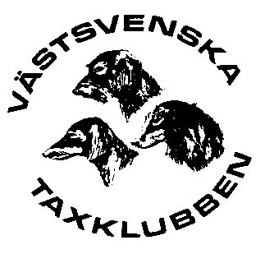
VÄSTSVENSKA TAXKLUBBEN
RESULTAT ODP HAJOM 2 07-09 januari 2025
DOMARE:
CLAES NYRELL
DENNY ENEROTH
GUNNAR FURVIK
GUNNAR LANDSTRÖM
INGER TOOMPEA
JAN-ERIK JANBELL
LENNART LEVIN
SVEN-ERIK FERM
LENNART ANDERSSON HTK

ELEVER:
CHRISTINA PETERSON
LINUS OLSSON
MAGNUS TURESSON
TOBIAS SAMUELSSON

KOMMISARIE:
EVELINA NYRELL

FULLMÄKTIGE:
GUNNAR FURVIK

PROVVINNARE:
NORDGÅRDSBÄCKENS A-AA RUTH 51 Ep. Ägare LISE-LOTTE JONSSON

